# Story Play :

En tant que joueur, je veux pouvoir lancer une partie.

# Tests d’acceptances :

|  |  |  |
| --- | --- | --- |
| Sur la page d’accueil (voir maquette) du jeu avec « Play » sélectionné | Quand j’appuie sur la touche « Enter » | Le jeu ce lance |
| Sur la page d’accueil du jeu | Quand je presse sur flèche du haut | La sélection monte |
| Sur la page d’accueil du jeu | Quand je presse sur flèche du bas | La sélection descend |
| Sur la page d’accueil du jeu avec la sélection tout en haut | Quand je presse la flèche du haut | Il ne se passe rien |
| Sur la page d’accueil du jeu avec la sélection tout en bas | Quand je presse la flèche du bas | Il ne se passe rien |

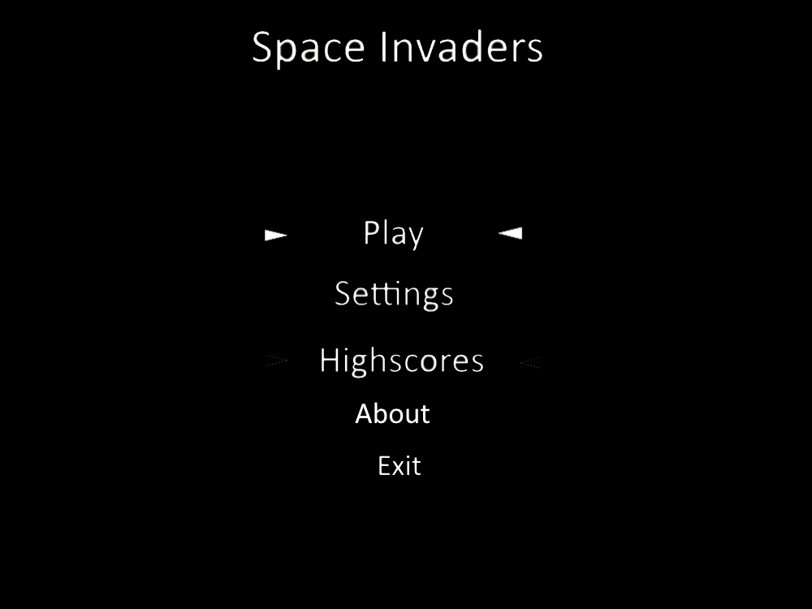

# Story Tir :

En tant que joueur, je veux tirer avec mon vaisseau pour abattre les ennemis

# Tests d’acceptances :

|  |  |  |
| --- | --- | --- |
| Sur la page du jeu vidéo (voir maquette) | Quand j’appuie sur la touche « espace » | Mon vaisseau tire un missile en ligne droite |
| Sur la page du jeu vidéo | Quand le vaisseau tire un missile | Une barre verticale avance en ligne droite de case en case |
| Sur la page du jeu vidéo | Quand un missile touche un alien | L’alien disparait |
| Sue la page du jeu vidéo | Quand le missile touche le fond de l’écran | Il ne se passe rien |
| Sur la page du jeu vidéo | Quand je spam la touche « espace » | Un missile se lance toute les 2 secondes |
| Sur la page du jeu vidéo | Quand un missile touche une barrière | Le missile disparait |

Stories :

1. En tant que joueur, je veux un bouton « play » pour pouvoir jouer
2. Les joueurs ont 3 vies
3. En tant que joueur, je perds la partie si je n’ai plus de vie
4. En tant que joueur, je veux tirer avec mon vaisseau pour abattre les ennemis
5. En tant que joueur, je veux qu’un boss final apparaisse, (au bout d’un certain temps de jeux un alien plus gros avec plus de vie apparait.)
6. En tant que joueur, je gagne la partie si je bats le boss final, (Quand le boss n’a plus de vie, le joueur gagne la partie)
7. En tant que joueur, je veux un message de victoire quand je gagne la partie

* Sur la page du jeux vidéo
* Quand j’appuie sur la barre espace
* Mon vaisseau tire un missile en ligne droite

# Stories 5 :

* En jeu
* Quand le joueur a vaincu toutes les ennemies
* Un alien plus gros apparait (voir maquette)

# Stories 6 :

* En jeu
* Quand le boss n’a plus de vie
* Le joueur gagne la partie

# Stories 7 :

* En jeu
* Quand le joueur gagne la partie
* Une page de victoire apparait (voir maquette)

# Stories 2 :

* En jeu
* Sur le côté de l’écran trois cœur son dessiné

# Stories 3 :

* En jeu
* Quand je n’ai plus aucune vie
* Le joueur perd la partie

# Story Lose :

En tant que joueur, je perds la partie si je n’ai plus de vie

# Une image contenant texte Description générée automatiquementTests d’acceptances :

|  |  |  |
| --- | --- | --- |
| Sur la page du jeu vidéo | Quand mes vies sont vides | Je perds la partie |
| Sur la page du jeu vidéo | Quand je me fais toucher par un ennemi | Je perds une vie |
| Sur la page du jeu vidéo |  |  |